LAPORAN TUGAS PRAKTIKUM
Perancangan Program Modular dalam Pemrograman Berbasis Objek

Studi Kasus: Sistem Manajemen Toko Buku Digital
Disusun menggunakan: Java 21 + Apache NetBeans IDE 21 (Maven)
Disusun oleh kelompok 4 :
Jacky Rahmatul Sya’ban | 202333500859
Muhammad Fariska Raihan | 202333500835
Jalal Musyafa Ridho | 202333500832

1. Pendahuluan
Laporan ini berisi dokumentasi pengerjaan tugas kelompok Sesi 12 mengenai Perancangan Program Modular dalam Pemrograman Berbasis Objek. Studi kasus yang dikerjakan adalah merancang dan membangun Sistem Manajemen Toko Buku Digital dengan arsitektur modular, memisahkan fungsi sistem ke dalam tiga modul independen menggunakan Java Platform Module System (JPMS).

1.1 Deskripsi Modul
Sistem dipecah menjadi 3 (tiga) modul dengan tanggung jawab masing-masing sebagai berikut:
- app.data — Mengelola kelas entitas data (Buku, Kategori) dan simulasi database internal. Modul ini mengekspor paket entitas data.
- app.logic — Memproses logika bisnis seperti perhitungan total, validasi stok, dan transaksi pembelian. Modul ini membutuhkan app.data dan mengekspor paket logika bisnis.
- app.ui — Menampilkan antarmuka CLI (Command Line Interface) dan menerima input langsung dari pengguna. Modul ini membutuhkan app.logic dan berfungsi sebagai main entry point.

1.2 Aturan Modular yang Diterapkan
Sesuai ketentuan tugas, terdapat larangan keras bahwa modul app.ui tidak boleh mengakses langsung paket internal milik modul app.data. Akses harus selalu melalui app.logic. Aturan ini diterapkan dan dibuktikan berfungsi pada bagian pengujian di laporan ini.

2. Tools yang Digunakan
- Bahasa Pemrograman: Java (JDK 21)
- IDE: Apache NetBeans IDE 21
- Build Tool: Apache Maven (Java with Maven project)
- Version Control: Git, terhubung ke repository GitHub
- Sistem Operasi: Windows

3. Langkah-Langkah Pengerjaan

3.1 Persiapan Awal
- Memastikan Apache NetBeans IDE 21 dan JDK 21 sudah terinstal pada komputer.
- Membuka NetBeans, memastikan tidak ada project yang terbuka sebelumnya.

3.2 Membuat Project app.data
- Klik menu File > New Project, lalu pilih kategori "Java with Maven" dan jenis "Java Application".
- Mengisi Project Name dengan "app.data" dan Group Id dengan "com.toko", lalu klik Finish.
- Project app.data berhasil dibuat dengan struktur folder Maven standar (src/main/java).
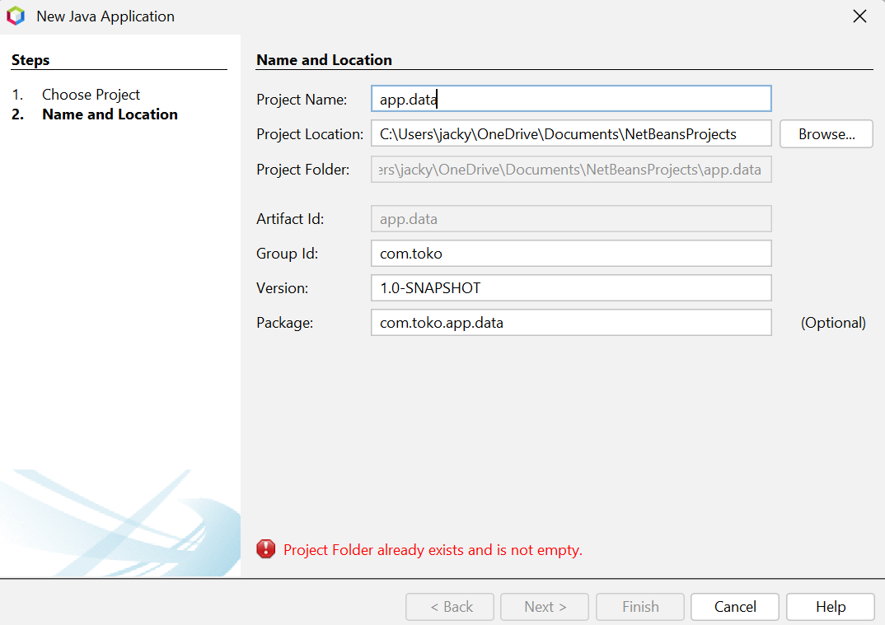

3.3 Membuat module-info.java pada app.data
- Klik kanan folder Source Packages > New > Other > kategori Java > pilih "Java Module Info".
- Memastikan file dibuat pada root Source Packages (sejajar dengan folder package, bukan di dalamnya).
- 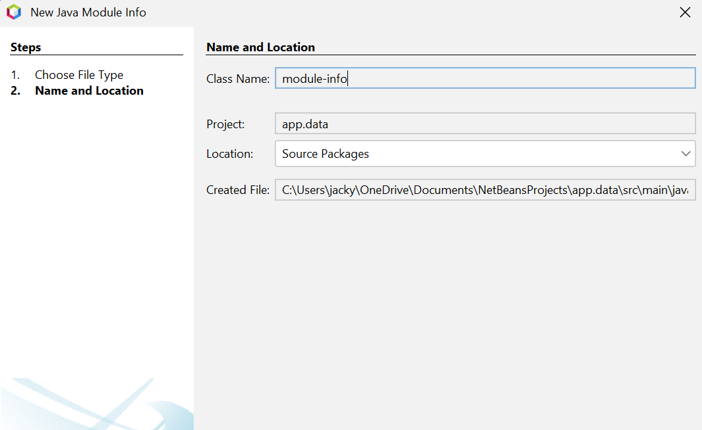Mengisi module-info.java dengan kode modul untuk app.data (lihat kode lengkap di Bab 4).

3.4 Membuat Class pada app.data
- Membuat class Buku.java pada package com.toko.app.data, berisi atribut judul, penulis, kategori, harga, dan stok.
- Membuat class Kategori.java berisi atribut nama dan deskripsi kategori buku.
- Membuat class BukuRepository.java sebagai simulasi database internal menggunakan struktur List untuk menyimpan data buku.
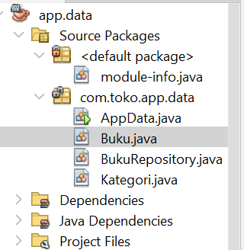

3.5 Membuat Project app.logic
- Mengulangi langkah pembuatan project Maven dengan Project Name "app.logic".
- Menambahkan dependency ke app.data melalui klik kanan node Dependencies pada project app.logic > Add Dependency > tab Open Projects > pilih app.data.
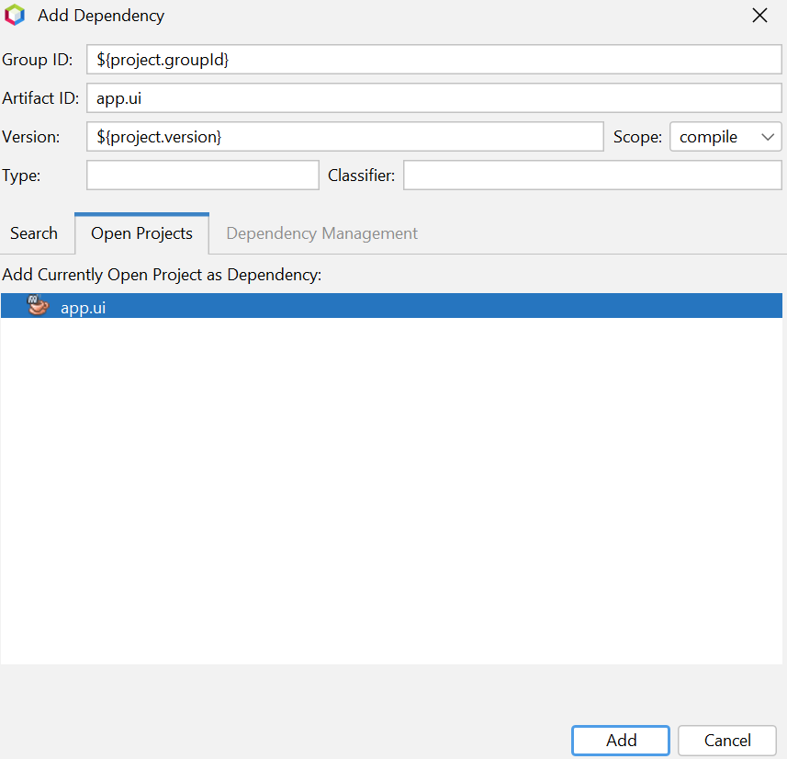
- Membuat module-info.java untuk app.logic, yang berisi requires app.data dan exports paket logic.
- Membuat class TokoService.java berisi logika validasi stok, perhitungan total, dan proses pembelian.

3.6 Membuat Project app.ui
- Mengulangi langkah pembuatan project Maven dengan Project Name "app.ui".
- Menambahkan dependency ke app.logic saja (tidak menambahkan dependency ke app.data secara langsung, sesuai larangan tugas).
- Membuat module-info.java untuk app.ui yang hanya berisi requires app.logic.
- Membuat class TokoApp.java sebagai entry point program dengan tampilan menu CLI.

3.7 Pengujian Aturan Modular (Pembuktian Enkapsulasi)
Pada percobaan awal, class TokoApp sengaja ditulis dengan mengimpor langsung class Buku dan BukuRepository dari package com.toko.app.data. Hasilnya, NetBeans menampilkan error pada baris import tersebut.
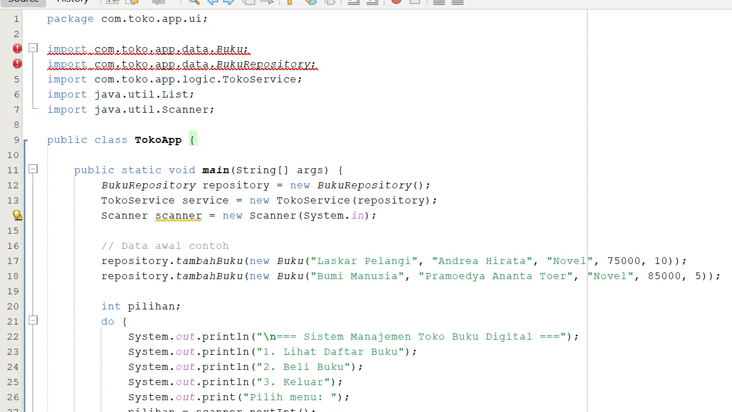
Error ini justru menunjukkan bahwa Java Platform Module System bekerja dengan benar: modul app.ui tidak diberi izin (tidak ada requires app.data) sehingga tidak dapat mengakses package com.toko.app.data secara langsung. Sebagai perbaikan, seluruh akses ke app.data dipindahkan agar hanya dilakukan melalui TokoService pada modul app.logic, sehingga app.ui hanya berkomunikasi dengan app.logic.

3.8 Build dan Instalasi Antar-Modul (Maven)
Karena ketiga project saling bergantung namun terpisah, setiap modul yang menjadi dependency harus di-"install" ke repository Maven lokal agar modul lain dapat menemukannya. Langkah yang dilakukan:
- Klik kanan project app.data > Run Maven > Goals... > ketik "clean install" > klik OK. Tunggu hingga BUILD SUCCESS.
- Mengulangi langkah yang sama untuk project app.logic dengan goal "clean install".
cd C:\Users\jacky\OneDrive\Documents\NetBeansProjects\app.data; "JAVA_HOME=C:\\Program Files\\Java\\jdk-21.0.11" cmd /c "\"C:\\Program Files\\NetBeans-21\\netbeans\\java\\maven\\bin\\mvn.cmd\" \"-Dmaven.ext.class.path=C:\\Program Files\\NetBeans-21\\netbeans\\java\\maven-nblib\\netbeans-eventspy.jar\" --no-transfer-progress clean install" Scanning for projects... -------------------------< com.toko:app.data >-------------------------- Building app.data 1.0-SNAPSHOT from pom.xml --------------------------------[ jar ]--------------------------------- --- clean:3.2.0:clean (default-clean) @ app.data --- --- resources:3.3.1:resources (default-resources) @ app.data --- skip non existing resourceDirectory C:\Users\jacky\OneDrive\Documents\NetBeansProjects\app.data\src\main\resources --- compiler:3.11.0:compile (default-compile) @ app.data --- Changes detected - recompiling the module! :source Compiling 5 source files with javac [debug target 21] to target\classes --- resources:3.3.1:testResources (default-testResources) @ app.data --- skip non existing resourceDirectory C:\Users\jacky\OneDrive\Documents\NetBeansProjects\app.data\src\test\resources --- compiler:3.11.0:testCompile (default-testCompile) @ app.data --- No sources to compile --- surefire:3.2.2:test (default-test) @ app.data ---
Penjelasan goal Maven yang digunakan: "clean" berfungsi membersihkan hasil kompilasi sebelumnya, sedangkan "install" mengompilasi ulang kode dan menyimpan hasilnya (file .jar) ke folder repository lokal Maven (.m2/repository), sehingga project lain (seperti app.ui) dapat menemukan dan menggunakan modul tersebut sebagai dependency.

3.9 Menjalankan Program (app.ui)
- Mengatur Main Class pada Properties project app.ui menjadi com.toko.app.ui.TokoApp, agar program yang dijalankan adalah class yang telah dibuat (bukan class default AppUi).
- Menjalankan project app.ui melalui klik kanan > Run, atau menekan tombol F6.
Lihat detailbuku:
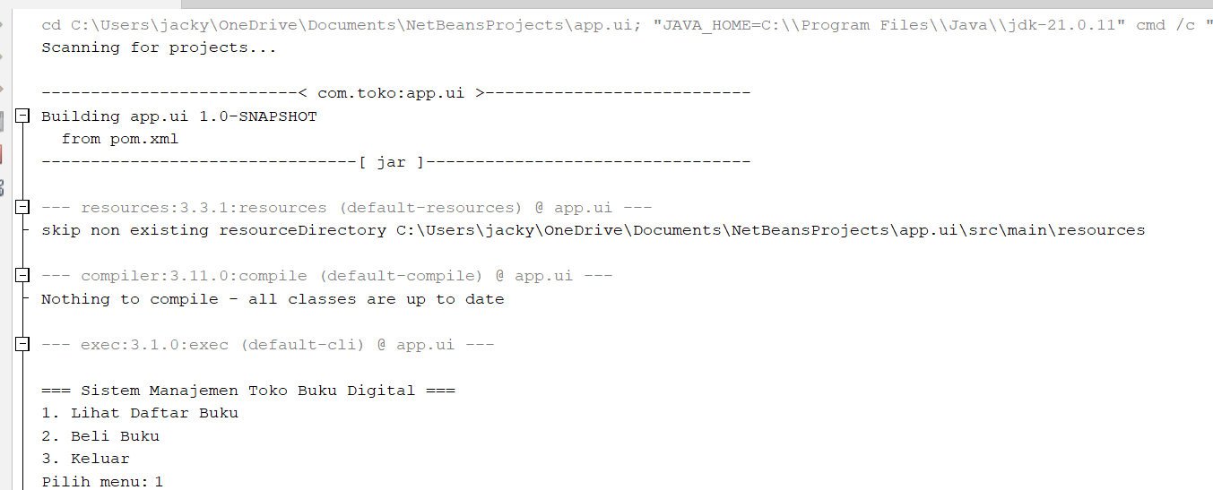

3.10 Pengujian Program
Pengujian dilakukan terhadap tiga skenario utama:
- Menu 1 (Lihat Daftar Buku): menampilkan data buku awal (Laskar Pelangi dan Bumi Manusia) dengan benar.
- Menu 2 (Beli Buku) dengan stok cukup: pembelian Laskar Pelangi sejumlah 2 berhasil dengan total Rp150.000 (sesuai perhitungan harga × jumlah), dan stok otomatis berkurang.
- Menu 2 (Beli Buku) dengan stok tidak cukup: pembelian Bumi Manusia sejumlah 10 (melebihi stok 5) ditolak oleh sistem, membuktikan validasi stok berjalan dengan benar.

Beli buku dengan stok yang ada:
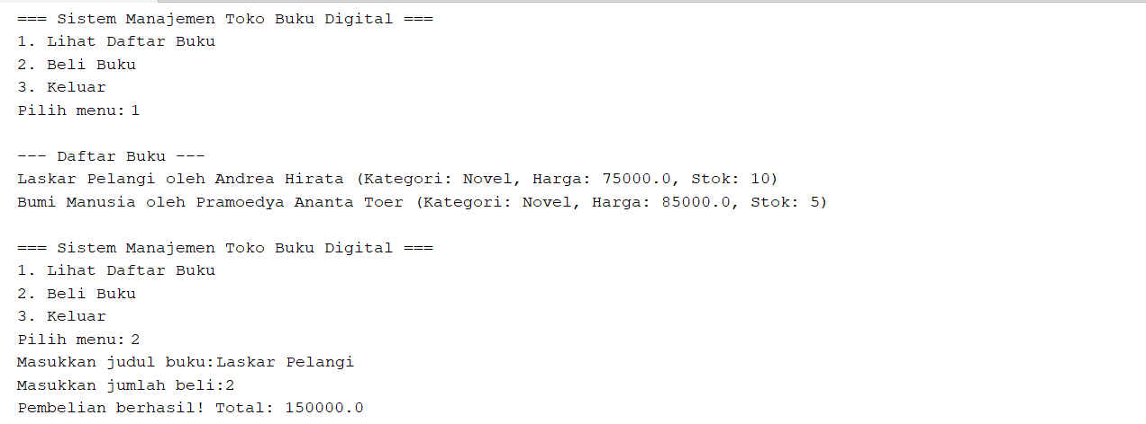
Beli buku dengan stok yang berlebih:
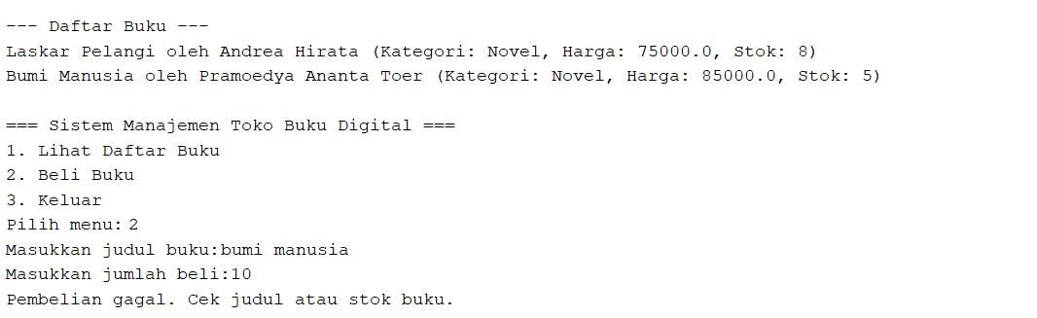

3.11 Push ke Repository GitHub
- Menginisialisasi Git pada masing-masing project atau pada folder workspace gabungan.
- Melakukan commit secara bertahap per modul agar riwayat (history) commit lebih rapi.
- Melakukan push ke repository GitHub kelompok yang telah dibuat sebelumnya.
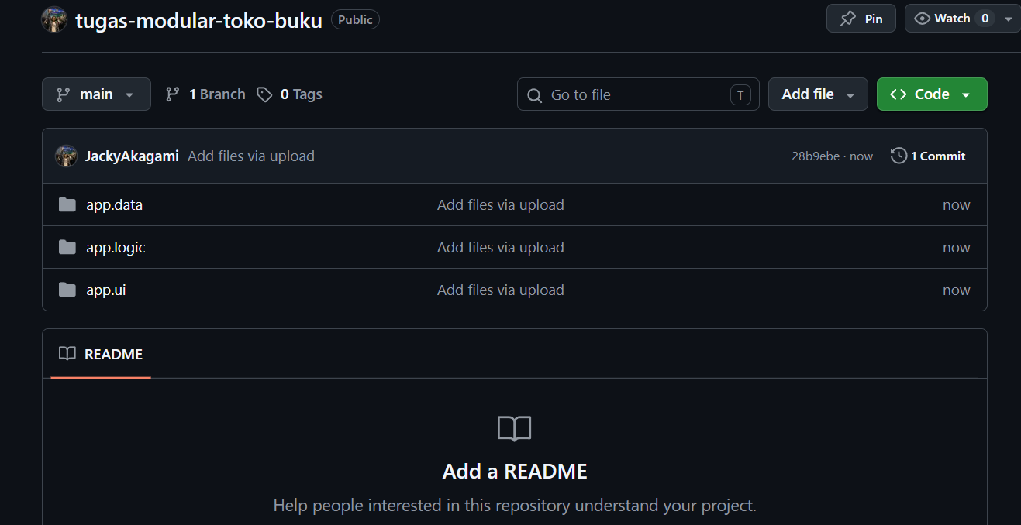

Link Repository :
https://github.com/JackyAkagami/tugas-modular-toko-buku.git

4. Kode Program

4.1 Modul app.data
module-info.java
module app.data {
exports com.toko.app.data;
}
Buku.java
package com.toko.app.data;
public class Buku {
private String judul;
private String penulis;
private String kategori;
private double harga;
private int stok;
public Buku(String judul, String penulis, String kategori, double harga, int stok) {
this.judul = judul;
this.penulis = penulis;
this.kategori = kategori;
this.harga = harga;
this.stok = stok;
}
public String getJudul() {
return judul;
}
public String getPenulis() {
return penulis;
}
public String getKategori() {
return kategori;
}
public double getHarga() {
return harga;
}
public int getStok() {
return stok;
}
public void setStok(int stok) {
this.stok = stok;
}
@Override
public String toString() {
return judul + " oleh " + penulis + " (Kategori: " + kategori + ", Harga: " + harga + ", Stok: " + stok + ")";
}
}
Kategori.java
package com.toko.app.data;
public class Kategori {
private String nama;
private String deskripsi;
public Kategori(String nama, String deskripsi) {
this.nama = nama;
this.deskripsi = deskripsi;
}
public String getNama() {
return nama;
}
public String getDeskripsi() {
return deskripsi;
}
@Override
public String toString() {
return nama + " - " + deskripsi;
}
}
BukuRepository.java
package com.toko.app.data;
import java.util.ArrayList;
import java.util.List;
public class BukuRepository {
private List<Buku> daftarBuku;
public BukuRepository() {
this.daftarBuku = new ArrayList<>();
}
public void tambahBuku(Buku buku) {
daftarBuku.add(buku);
}
public List<Buku> getSemuaBuku() {
return daftarBuku;
}
public Buku cariBukuByJudul(String judul) {
for (Buku b : daftarBuku) {
if (b.getJudul().equalsIgnoreCase(judul)) {
return b;
}
}
return null;
}
}

4.2 Modul app.logic
module-info.java
module app.logic {
requires app.data;
exports com.toko.app.logic;
}
TokoService.java
package com.toko.app.logic;
import com.toko.app.data.Buku;
import com.toko.app.data.BukuRepository;
import java.util.ArrayList;
import java.util.List;
public class TokoService {
private BukuRepository repository;
public TokoService() {
this.repository = new BukuRepository();
muatDataAwal();
}
private void muatDataAwal() {
repository.tambahBuku(new Buku("Laskar Pelangi", "Andrea Hirata", "Novel", 75000, 10));
repository.tambahBuku(new Buku("Bumi Manusia", "Pramoedya Ananta Toer", "Novel", 85000, 5));
}
public List<String> getDaftarBukuFormatted() {
List<String> hasil = new ArrayList<>();
for (Buku b : repository.getSemuaBuku()) {
hasil.add(b.toString());
}
return hasil;
}
public boolean validasiStok(String judulBuku, int jumlahBeli) {
Buku buku = repository.cariBukuByJudul(judulBuku);
if (buku == null) {
return false;
}
return buku.getStok() >= jumlahBeli;
}
public double hitungTotal(String judulBuku, int jumlahBeli) {
Buku buku = repository.cariBukuByJudul(judulBuku);
if (buku == null) {
return 0;
}
return buku.getHarga() * jumlahBeli;
}
public boolean prosesPembelian(String judulBuku, int jumlahBeli) {
if (!validasiStok(judulBuku, jumlahBeli)) {
return false;
}
Buku buku = repository.cariBukuByJudul(judulBuku);
buku.setStok(buku.getStok() - jumlahBeli);
return true;
}
}

4.3 Modul app.ui
module-info.java
module app.ui {
requires app.logic;
}
TokoApp.java
package com.toko.app.ui;
import com.toko.app.logic.TokoService;
import java.util.List;
import java.util.Scanner;
public class TokoApp {
public static void main(String[] args) {
TokoService service = new TokoService();
Scanner scanner = new Scanner(System.in);
int pilihan;
do {
System.out.println("\n=== Sistem Manajemen Toko Buku Digital ===");
System.out.println("1. Lihat Daftar Buku");
System.out.println("2. Beli Buku");
System.out.println("3. Keluar");
System.out.print("Pilih menu: ");
pilihan = scanner.nextInt();
switch (pilihan) {
case 1:
tampilkanDaftarBuku(service);
break;
case 2:
prosesBeliBuku(scanner, service);
break;
case 3:
System.out.println("Terima kasih!");
break;
default:
System.out.println("Pilihan tidak valid.");
}
} while (pilihan != 3);
scanner.close();
}
private static void tampilkanDaftarBuku(TokoService service) {
List<String> daftarBuku = service.getDaftarBukuFormatted();
System.out.println("\n--- Daftar Buku ---");
for (String b : daftarBuku) {
System.out.println(b);
}
}
private static void prosesBeliBuku(Scanner scanner, TokoService service) {
scanner.nextLine();
System.out.print("Masukkan judul buku: ");
String judul = scanner.nextLine();
System.out.print("Masukkan jumlah beli: ");
int jumlah = scanner.nextInt();
if (service.prosesPembelian(judul, jumlah)) {
double total = service.hitungTotal(judul, jumlah);
System.out.println("Pembelian berhasil! Total: " + total);
} else {
System.out.println("Pembelian gagal. Cek judul atau stok buku.");
}
}
}

5. Hasil Pengujian
Berikut adalah ringkasan hasil pengujian aplikasi yang telah dijalankan:
Skenario Uji | Input | Hasil
Lihat daftar buku | Pilih menu 1 | Menampilkan Laskar Pelangi dan Bumi Manusia dengan data lengkap
Beli buku dengan stok cukup | Laskar Pelangi, jumlah 2 | Berhasil, total Rp150.000, stok berkurang menjadi 8
Beli buku dengan stok tidak cukup | Bumi Manusia, jumlah 10 | Ditolak sistem (Pembelian gagal), karena stok hanya 5
Pembuktian enkapsulasi modul | Import langsung com.toko.app.data dari app.ui | Gagal/error compile, membuktikan app.ui tidak bisa akses app.data secara langsung

6. Kesimpulan
Berdasarkan hasil pengerjaan dan pengujian, aplikasi Sistem Manajemen Toko Buku Digital telah berhasil dibangun dengan arsitektur modular menggunakan Java Platform Module System. Ketiga modul (app.data, app.logic, app.ui) berfungsi secara independen namun saling terhubung melalui dependency yang searah, sesuai dengan aturan dan larangan yang ditetapkan dalam ketentuan tugas. Pengujian terhadap fitur pembelian, validasi stok, dan pembatasan akses antar modul telah berjalan sesuai dengan yang diharapkan.

